天元 EPM / 中文本机演示版
产品说明书（含演示案例）
杭州天元宠物用品有限公司
产品模块 · 业务联动 · 演示案例 · 预期结果

文档控制项 | 说明
文档编号 | TY-EPM-PROD-001
文档版本 / 日期 | V1.0 / 2026年10月20日
适配软件版本 | 20261020-cn-demo1 · 已交付全中文持久化 Demo
适用读者 | 产品负责人、财务负责人及演示评审人员
数据说明 | 主公司名称由用户提供；演示子法人、人员、交易与金额均为虚构。

本套说明依据实际交付源码、接口与验收结果整理，明确区分可操作功能、演示计算口径及后续研发建议。

阅读导航
点击下列章节可跳转。Word/WPS 的标题样式也可用于导航及生成自动目录。
1. 产品定位与阅读方法
2. 业务地图与产品价值
3. 页面、模块与职责
4. 数据口径、角色与共同规则
5. 产品演示的准备与组织
6. 可照做的演示案例
7. 演示评审记录与验收建议
8. 当前产品边界与正式研发方向
9. 常用术语与沟通口径

适用产品：天元 EPM 中文本机演示环境
公司名称：杭州天元宠物用品有限公司
文档版本：V1.0，2026年10月20日
适用对象：集团财务负责人、预算负责人、经营分析人员、产品经理与研发团队
对应交付：TianyuanEPMDemo-Windows-x64.zip，20261020-cn-demo1

1. 产品定位与阅读方法

1.1 本产品要解决什么问题
集团管理既需要回答“合起来赚了多少、资产和现金是否可信”，也需要回答“目标怎么定、为什么没有完成、接下来怎样调整”。本产品将集团财务合并、全面预算和经营分析放入同一个中文工作台，以相同集团、法人、期间和币种口径组织数据，让报送、校验、凭证、预算版本、分析说明和签核之间形成可以操作的演示闭环。
当前交付用于产品评审、需求确认和自有系统研发验证。它依据完整产品原型实现了20项导航，并提供本机数据库、输入校验及服务端业务动作。用户可以修改并保存预算、导入试算余额、新建及审批调整凭证、完成期间签核，然后通过刷新或完整重启检验数据是否保留。因此，本说明书中的“可用”指能在当前演示环境中实际完成并保存的操作。
主公司名称由用户指定。预置的天元制造、天元科技、天元贸易等法人、责任人、交易和全部金额均为虚构数据，不能据此判断真实公司的经营表现。产品未连接杭州天元宠物用品有限公司的财务账套、银行、ERP或其他实际业务系统。

1.2 与已研究软件及完整产品目标的关系
项目早期研究了Konsolidat等开源EPM软件的业务组织方式，同时整理了完整产品原型和研发需求。当前运行包是依据完整原型建立的独立中文Demo。它采用新的本机运行结构和独立数据库，便于直接启动、演示交互和验证持久化流程；此前平台的业务数据不会自动进入本环境。
完整产品目标包含集团合并、全面预算、经营分析及治理能力。本Demo对其中的部分规则做了可运行实现，对复杂会计政策、真实持股链、完整预算三表模型和生产组织隔离明确保留研发边界。评审时应同时检查“能否操作”和“计算采用什么口径”，不能仅凭菜单名称判定完整生产能力已经具备。

1.3 三类内容如何区分
说明分类 | 本说明书的含义 | 典型例子
已实现的演示能力 | 能通过当前界面操作，服务端检查并保存，重新进入可读取结果 | 预算审批锁定、CSV整批导入、凭证审批、期间签核
演示数据或比较基准 | 已在当前界面展示并参与演示计算，但不代表真实企业业务模型 | 固定成本费用预算比较基准、初始化财务样例
正式研发扩展项 | 当前交付没有完成，不能用界面存在代替实现 | ERP连接、真实用户身份认证、复杂股权变更、完整自动预算三表

建议业务评审者先阅读第2至5章了解全貌，再按第6章完成案例；研发人员再结合《系统研发与交互说明书》核对接口、数据结构与扩展方案。日常操作人员可同时使用三件套中的《用户操作手册》。

2. 业务地图与产品价值

2.1 从报送到经营行动的完整链路
产品的主业务链路为：维护法人和集团科目，按当前期间导入累计试算余额，检查法人及集团财务关系，通过已审批的抵销和调整形成合并报表，再将实际结果与当前预算版本比较，记录经营说明，最后由负责人签核本期。若签核后确需补录数据，应先填写原因重新打开期间，修改后重新校验和签核。
预算使用另一条相连的链路：复制草稿版本，维护四层销售收入目标、量价和业务预算明细，选择全年分摊方案，提交审批并锁定。锁定后通过独立调整申请形成新版本，原版本继续保留。当前活跃预算版本作为预实比较依据，因此预算版本切换会改变分析基准，不会改写已报送的实际数。
业务阶段 | 主要输入 | 形成的业务结果 | 下一步联动
集团建模 | 法人档案、集团科目、演示展示汇率 | 组织及报表映射基础 | 导入检查、法人筛选、报表展示
数据报送 | 当前法人的整套累计试算余额CSV | 有来源名称、期间、行数的导入批次 | 财务报表重算、报送确认与旧校验失效
合并处理 | 预置抵销、用户新增的平衡凭证 | 草稿及已审批凭证 | 审批后的影响进入当前期间报表
关账治理 | 报送复核、财务校验、内部核对和经营说明 | 期间签核与保护状态 | 限制后续修改，保留审计轨迹
预算管理 | 目标分层、量价、分摊、业务明细 | 独立预算版本及审批状态 | 预实分析及版本比较
经营分析 | 实际报表、当前预算版本、范围和币种 | 利润差异桥、法人贡献与报表导出 | 形成可追溯的管理讨论依据

2.2 三类使用者分别获得什么
集团财务负责人主要评审集团口径、调整依据、三表勾稽和签核保护。预算负责人主要评审目标形成、分摊、审批、锁定及调整版本之间的关系。经营分析人员主要评审指标是否能追溯到法人和调整，预算变化后差异如何变化，说明是否保存在正确的期间。
研发团队则可以用同一组案例确认前后端职责：界面负责收集输入、显示中文规则和结果；服务端负责金额及状态校验、事务保存、权限拒绝和报表重算。只有收到成功结果，界面才应将操作视为已保存。

2.3 当前产品的可演示价值
本产品将过去分散的原型页面串成同一份可保存的数据。预算层修改后，年度汇总和预实差异会更新；凭证保存为草稿时不影响报表，审批后才改变报表；数据修改后，关账检查不能沿用过期的“通过”；签核后，未经重新开启不能继续修改相应财务数据。这些行为是演示验收的重点，能够帮助业务和开发讨论流程是否完整，而不只评审页面排版。
本机运行还降低了产品沟通的准备成本。Windows用户完整解压后双击EXE，即可进入中文工作台，不需要另行安装Python、Docker、WSL或虚拟机，不需要通过Google邮箱登录。数据保存在用户本机的独立目录中，重新解压程序与清除业务数据是两回事。

3. 页面、模块与职责

3.1 工作台布局
左侧是分组导航，顶部是集团、财务期间和报表币种，右上角提供本机环境及演示角色入口。中间工作区按菜单显示指标卡、表格、趋势图和操作按钮。页面中的“演示环境·本机保存”用于提醒用户正在操作本地样例。
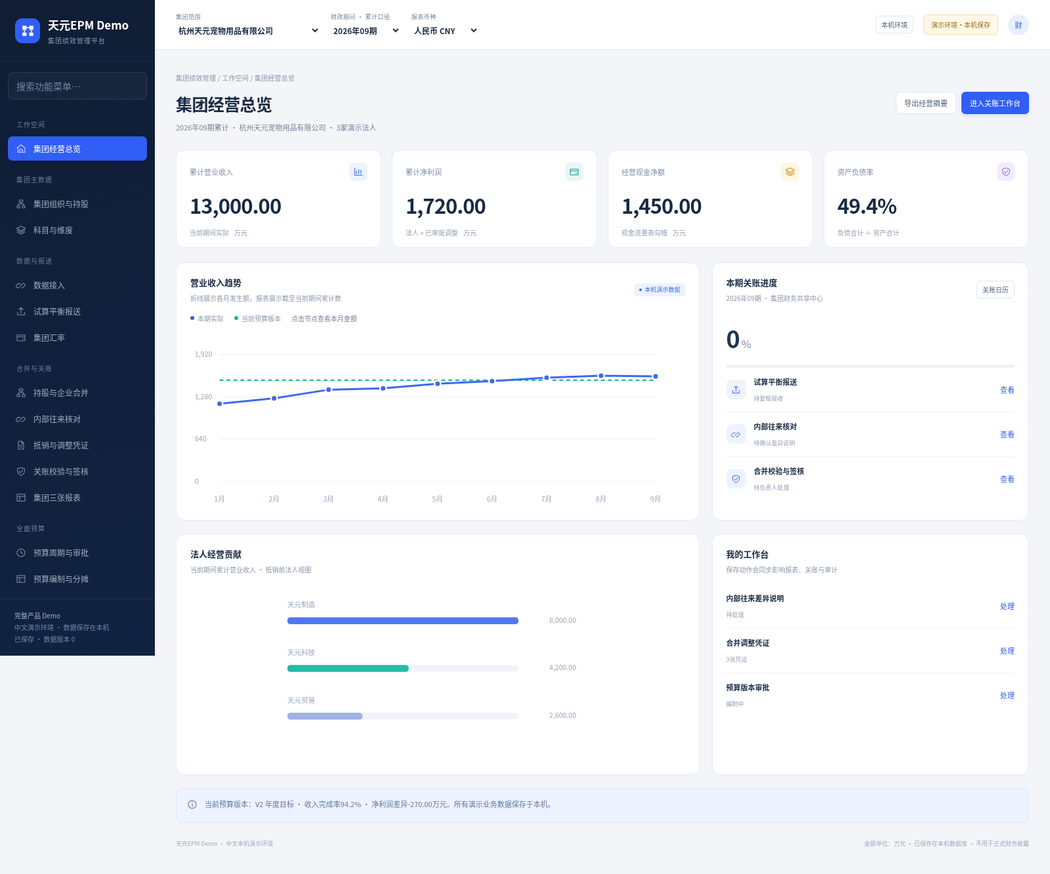
图 1 集团经营总览
页面中的保存状态与数据版本用于判断当前显示是否已经从服务端读取。业务操作失败时，应阅读中文原因并修正输入；不要仅凭对话框已经关闭或页面曾显示旧数据认定本次写入成功。多个标签页同时修改时，可能出现版本冲突，此时应先读取最新内容再决定是否保存。

3.2 完整20项导航功能矩阵
序号 | 菜单 | 页面输入或操作 | 当前实际输出与联动
1 | 集团经营总览 | 选择范围、期间、币种；点击趋势节点或法人贡献；导出摘要 | 累计收入、利润、经营现金、负债率、关账进度及当前预算比较
2 | 集团组织与持股 | 新增或编辑法人标识、编码、名称、简称和责任人 | 法人主档保存；新增法人以零财务金额开始，导入后参与报表
3 | 科目与维度 | 维护集团科目编码、名称、类型、余额方向和内置报表字段 | 导入及凭证使用的科目映射；技术字段受服务端约束
4 | 数据接入 | 下载空白模板；选择或粘贴CSV | 当前CSV可用；展示接入批次，外部ERP与Excel插件明确列为扩展项
5 | 试算平衡报送 | 导入当前期整套累计余额、查看批次、复核并接收 | 整批验证后保存；当期报表更新，其他期间不被替换
6 | 集团汇率 | 编辑1美元折合人民币的展示汇率 | 美元视图及导出同步更新；人民币源金额保持原币口径
7 | 持股与企业合并 | 查看样例关系及合并范围 | 显示样例持股比例和合并方法；复杂股权政策未在此编辑
8 | 内部往来核对 | 查看样例关系，填写差异核对说明 | 保存当前期间核对依据；确认说明本身不自动生成抵销分录
9 | 抵销与调整凭证 | 填写摘要、原因、分录；含现金时选择类别；审批 | 平衡草稿、负责人审批及财务影响；草稿不进入报表
10 | 关账校验与签核 | 复核报送、运行校验、填写说明、签核、重新打开 | 按期间保存检查及保护状态；财务数据变化使旧确认失效
11 | 集团三张报表 | 切换利润表、资产负债表、现金流量表；追溯和导出 | 当前口径的实际报表、预算比较及三表勾稽结果
12 | 预算周期与审批 | 提交、集团审核、锁定；查看版本及记录 | 编制中、审核中、已审批、已锁定的真实状态控制
13 | 预算编制与分摊 | 调整四层目标、量价驱动、分摊、业务明细 | 保存当前版本；销售目标影响预实基准，业务明细独立保存
14 | 预算调整与滚动预测 | 提出层级增减、填写原因、审批或退回；复制预测版本 | 来源快照、调整申请和独立批准版本；原版本保留
15 | 版本与多情景 | 复制完整版本、切换版本、查看比较 | 金额、分摊、业务明细和状态随版本独立保存
16 | 经营差异与钻取 | 选择法人，查看差异桥和法人贡献；导出 | 实际与当前预算版本比较，并追溯报送及凭证构成
17 | 管理报表中心 | 打开三表、分析、关账、报送等报表入口；打印 | 集中进入当前可用报表视图；导出取当前已保存数据
18 | 组织权限 | 切换三种演示角色，查看权限矩阵 | 服务端检查写入及审批职责；单机演示不等于生产组织隔离
19 | 审计轨迹 | 查看及导出时间、角色、中文动作、业务说明 | 读取事务生成的实际操作记录，重启后仍保留
20 | 系统配置 | 保存集团名称；查看固定年度、语言和本机工具 | 公司抬头更新；演示年度固定2026，数据位置及安全退出可操作

3.3 页面间如何关联
“数据接入”和“试算平衡报送”使用同一导入能力，只是展示重点不同。前者回答“数据从哪里来”，后者回答“哪个法人报了、报了什么、是否复核”。“集团三张报表”展示合并后的实际结果，“经营差异与钻取”在同一实际结果上增加预算比较；不能把两者不同的法人范围或期间混在一起判断差异。
“内部往来核对”保存核对说明，“抵销与调整凭证”保存财务分录，两者作用不同。点击确认说明不会将一笔内部差异自动抵销；需要财务影响时，应通过已审批凭证或正式研发的抵销规则实现。“关账校验与签核”则检查过程是否已经完成，并保护当前期间。
预算的“当前活跃版本”是演示环境中已保存的选择，切换后相关页面使用同一版本。复制版本会带走完整快照，适合评审不同目标方案；切换版本不等于导入实际数，也不会将预测数写成实际数。

4. 数据口径、角色与共同规则

4.1 默认范围及金额单位
口径项 | 当前约定 | 评审时应注意
公司名称 | 杭州天元宠物用品有限公司 | 主体名称由用户提供，不代表已经连接其真实财务数据
会计年度 | 2026年，固定 | 新年度建账属于后续研发，不通过修改标签迁移账套
财务期间 | 1—12期，按月 | 初始化实际数据截至9期，10—12期未独立导入时沿用9期累计
默认视图 | 集团、2026年09期、人民币CNY、集团合并口径 | 本说明书明确数值的案例默认采用此口径
源数据及录入单位 | 人民币万元 | 即使顶部切为美元，金额录入框仍以人民币万元为准
美元展示 | 人民币金额除以已维护的展示汇率 | 默认1美元=7.1人民币；不是多币种合并折算准则
财务报表 | 截至所选期间累计数，资产负债为该期金额 | 趋势图节点是月份发生额，不应与累计卡片直接比较
预算 | 全年12期、当前版本 | 销售收入目标四层汇总；其他比较项应查看演示基准说明

4.2 预置法人及默认实际数
法人编码 | 样例法人 | 累计收入 | 累计净利润 | 说明
TY01 | 天元制造有限公司 | 8,000.00 | 1,125.00 | 虚构法人，抵销前报送口径
TY02 | 天元科技有限公司 | 4,200.00 | 600.00 | 虚构法人，抵销前报送口径
TY03 | 天元贸易有限公司 | 2,600.00 | 100.00 | 虚构法人，抵销前报送口径
集团合并 | 法人合计加已审批调整 | 13,000.00 | 1,720.00 | 与法人简单相加的结果不同

默认法人收入合计为14,800.00万元，已审批内部销售抵销使收入减少1,800.00万元，得到集团收入13,000.00万元。法人净利润合计为1,825.00万元；库存未实现利润及税项调整使净利润减少90.00万元，购买价分摊后续折旧及税项调整使净利润减少15.00万元，合并净利润为1,720.00万元。预置分录用于说明演示计算依据，不代表系统已经能够自动识别真实集团的全部抵销事项。

4.3 三种演示角色
角色 | 适合演示的工作 | 重要限制
集团财务负责人 | 维护配置、审批预算与凭证、签核及重新开启期间 | 默认角色；实际系统仍须接入真实身份、组织及职责分离
法人会计 | 体验报送、预算编制、凭证草稿等编制业务 | 不能执行负责人审批、签核和受限基础配置
审计只读 | 查看已保存报表、版本和审计记录 | 服务端拒绝写入；不能依靠直接调用接口绕过只读

本机启动凭据持有人可以切换演示角色，这是为了产品评审；不能把它用于证明公司正式用户授权已经建成。当前演示角色可读取的范围与正式生产法人数据隔离不同，不应据此推断已经完成多组织数据保密要求。

4.4 每次演示都遵守的规则
金额通常最多两位小数，汇率最多六位；预算数量等字段还受整数或非负规则约束。写入由服务端完成，不接受浏览器任意覆盖整套状态。业务保存、审批与审计记录在事务中同时提交，失败时不应留下部分业务结果。
预算状态控制预算是否可编辑，期间状态控制财务数据是否可修改，两者不能互相替代。预算锁定后需要复制或调整；财务期间签核后需要负责人说明原因重新开启。重新打开期间后，旧校验和报送确认失效，应重新完成相关流程。
当前Demo未提供“一键清空全部数据”的日常按钮。演示者应通过独立预算版本和独立案例数据目录保留已有成果，不应删除数据库作为普通排错手段。备份应在安全退出后完整复制数据目录，运行中只复制一个SQLite文件可能遗漏仍在WAL中的已提交数据。

5. 产品演示的准备与组织

5.1 演示前检查清单
完整解压运行包后双击“天元EPM Demo.exe”。确认左侧为本说明书中的20项中文导航，顶部显示正确公司，右上角标明本机演示环境。通过“本机环境”查看真实数据位置；默认目录为 %LOCALAPPDATA%\TianyuanEPMDemo。
随后检查当前角色为“集团财务负责人”，顶部为集团、2026年09期和人民币CNY；在财务报表或分析页，还应确认法人范围为“集团合并口径”。本说明书给出的数值不适用于任意已被修改过的账套或任意美元、子集团视图。
如希望严格复现实例，先在当前页面安全退出，再由演示准备人员在EXE所在目录打开PowerShell，指定一个从未使用过的新目录启动独立案例环境。这个操作使用包内EXE，不要求电脑安装Python。例如：
& ".\天元EPM Demo.exe" --data-dir "D:\EPM演示案例\产品说明案例组"

新目录首次创建样例；已存在目录会读取原数据，不会重置。不要把一个已使用目录误认为全新环境，也不要使用别人的真实数据目录。独立环境需要始终使用相同的 --data-dir 才能查看其状态、再次打开或停止。日常双击不带参数的EXE使用默认目录，二者应区分记录。演示时一次保留一套环境；切换案例目录前先安全退出当前环境，避免多个本机环境在同一浏览器内相互替换会话。

5.2 案例编排与依赖关系
案例 | 主题 | 推荐起点 | 会改变什么
案例一 | 认识默认三表与经营分析 | 全新样例 | 只读取，不改金额
案例二 | 预算编制、审批、锁定和独立调整 | 默认V2复制的新草稿 | 新增独立预算版本及调整记录
案例三 | 量价驱动与业务预算明细 | 再次从默认V2复制新草稿 | 新增另一预算版本，避免承接已锁定版本
案例四 | CSV替换、报表变化和坏批次拒绝 | 独立的全新财务样例 | 替换本期累计余额；建议单独案例目录
案例五 | 现金费用凭证的草稿与审批 | 另一份全新财务样例 | 审批后净利润及现金减少10万元
案例六 | 签核、保护及重新开启 | 案例五完成后的环境 | 改变期间流程状态，不再新增金额
案例七 | 只读角色与操作记录 | 任一已有演示环境 | 切换演示角色；拒绝的写入不改变金额
案例八 | 预算变化如何解释经营差异 | 默认V2及案例二预算版 | 切换预算比较基准，不改实际财务数

以下案例中的版本名称为建议名称。如果已经存在，请增加日期或序号，确保名称不重复。自动生成的凭证号、批次号、调整单号及新版本名称以实际界面为准，不要求在所有人的电脑上相同。

6. 可照做的演示案例

6.1 案例一：从集团驾驶舱看清默认三表
业务故事。 集团财务负责人准备9月经营会议，希望先确认集团累计业绩、现金和资产负债关系，再解释为什么集团收入小于各法人收入之和。本例为只读演示，适合作为所有演示的开场。
前提与入口。 使用全新样例，角色为集团财务负责人，集团、09期、人民币CNY。进入“集团经营总览”，读取累计收入13,000.00、累计净利润1,720.00、经营现金净额1,450.00和资产负债率约49.4%。负债率由4,730÷9,580计算，不应把其他口径的资产或负债代入。
操作步骤。 先点击营业收入趋势中的9月节点，识别它代表9月发生额而非累计收入；再点击法人贡献中的天元制造，查看法人收入8,000.00、净利润1,125.00。随后进入“集团三张报表”，切换利润表、资产负债表和现金流量表，点击相应行的“法人/调整”或“查看依据”，查看数据构成与勾稽。
检查项目 | 预期金额或关系 | 在哪里确认
集团累计收入 | 13,000.00 | 利润表“营业收入”
集团累计净利润 | 1,720.00 | 利润表“净利润”
资产总计 | 9,580.00 | 资产负债表
负债合计与权益 | 4,730.00及4,850.00；两者相加为资产 | 资产负债表及勾稽检查
经营现金净额 | 1,450.00 | 现金流量表
期初现金、现金净增、期末现金 | 1,680.00、370.00、2,050.00 | 现金流量表；1,680+370=2,050

继续观察。 将顶部币种切换为美元USD，收入应显示约1,830.99万美元；恢复人民币后再进行后续金额录入。进入“经营差异与钻取”，确认比较基准为默认“V2 年度目标”，年度销售目标为18,400.00万元，09期均匀分摊的收入预算累计为13,800.00万元，实际收入差异为-800.00万元。
验证点与恢复。 本例没有保存财务金额，切换币种或菜单后仍应读到相同源数据。若金额不符，先检查期间、集团、法人、币种、是否已有导入或新增已审批凭证。不要为了与本书一致而删除已有账套；请使用新的案例目录。
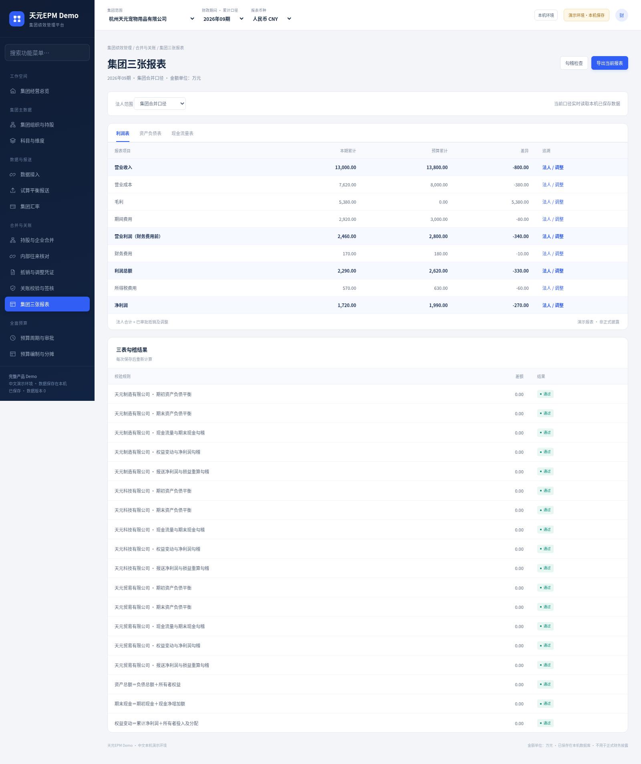
图 2 集团三张报表

6.2 案例二：修改销售目标并形成独立调整版
业务故事。 预算负责人认为年度基础收入目标应增加123.45万元。负责人审批并锁定该方案后，又提出新增门店收入100万元。业务要求保留已经锁定的目标，不能让审批后的历史版本被覆盖。
准备独立草稿。 在“版本与多情景”切换到默认“V2 年度目标”，点击“复制当前版本”。新版本名称填写“案例A_收入目标”，情景选“年度预算”，点击“保存新版本”。新版本应为“编制中”，四层金额与默认V2一致。复制之前应确认当前版本，避免复制了已经调整过的其他版本。
编制输入。 进入“预算编制与分摊”，预算类型选“销售预算”。在“基础层”行点击“调整本层”，将年度金额由16,000.00改为16,123.45，点击“保存本层”。其余三层保持挑战层1,066.67、管理层800.00、董事会层533.33。全年目标应为18,523.45万元。
审批与锁定。 进入“预算周期与审批”，依次点击“提交本版审批”“集团审核通过”“锁定已审批版本”。状态应依次为审核中、已审批、已锁定。回到编制页时，已锁定版本不允许直接修改；即使通过接口提交不符合状态的修改，服务端也应拒绝。
独立调整输入。 进入“预算调整与滚动预测”，点击“发起预算调整”。确认来源版本为“案例A_收入目标”，年度收入增量填100.00，调整预算层选“基础层”，原因填“新增门店收入目标100万元，保留原锁定方案”。点击“保存调整申请”。此时只是待审批申请，原版金额仍应为18,523.45。
在申请行点击“查看与审批”，核对来源快照，点击“批准并生成新版本”。批准结果为独立预算版本，基础层16,223.45，全年18,623.45，状态为已审批。系统自动生成名称，记录该名称以便比较。
观察时点 | 基础层 | 全年收入目标 | 状态
复制默认V2后 | 16,000.00 | 18,400.00 | 编制中
本例修改并保存 | 16,123.45 | 18,523.45 | 编制中
审批锁定后原版 | 16,123.45 | 18,523.45 | 已锁定
申请待审批 | 原版不变 | 原版不变 | 调整单待审批
批准后的独立版 | 16,223.45 | 18,623.45 | 已审批
重新切回原版 | 16,123.45 | 18,523.45 | 仍已锁定

最终验证。 进入“版本与多情景”，先切回“案例A_收入目标”，确认原金额和锁定状态没有改变；再切换批准版本，确认增加100.00万元。刷新浏览器或安全退出后重新打开，版本及金额仍应保留。实际收入13,000.00不会因预算调整而变化。
失败与恢复。 若提示版本名称重复，更换新名称；若编制按钮不可用，确认已切入新草稿而非锁定版本；若审批不可用，检查是否已提交及当前角色。误建的版本不要通过删除数据库清除，可记录为试验版本并继续使用新的独立名称。
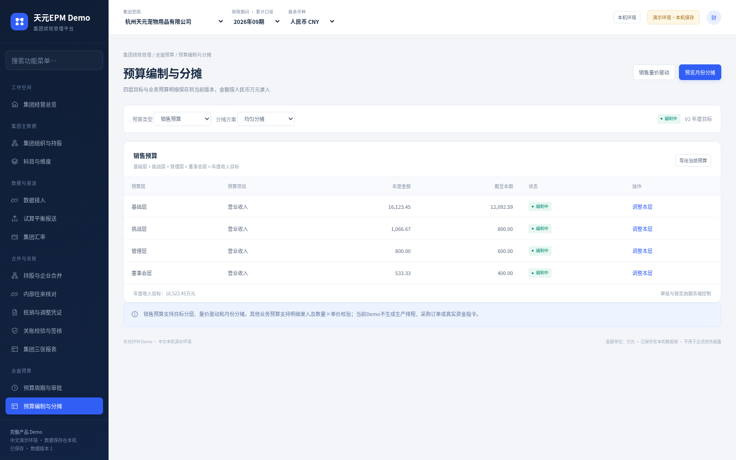
图 3 保存后重启仍保留的预算页面

6.3 案例三：量价驱动、分摊与业务明细
业务故事。 产品经理需要展示“量价驱动收入目标”和“费用编制明细”的区别，防止业务人员将一条费用明细误认为已经驱动完整预算利润表。
起点。 切回默认V2，复制为“案例B_量价预算”，保持编制中。此时前三层合计17,866.67万元。进入“预算编制与分摊”，点击“销售量价驱动”，年度销量填写2,000，不含税单价填写9.50人民币万元，点击“应用并保存目标”。
预期结果。 销量×单价为19,000.00万元。服务端将差额放入董事会增量层，所以该层变为1,133.33，前三层仍为16,000.00、1,066.67和800.00。此动作不是把四层都改成19,000.00，也不是额外叠加19,000.00。
将分摊方案选为“季节性权重”，再点击“预览月份分摊”，检查12期金额及全年合计。季节性权重为5%、5%、7%、8%、8%、9%、9%、9%、10%、10%、10%、10%，全年100%。19,000.00万元的1月分摊为950.00、3月1,330.00、4月1,520.00；全年合计应保持19,000.00。切回“均匀分摊”也应保持全年合计，个别月份可能因分币舍入有0.01差别。
业务明细输入。 预算类型改为“费用预算”，点击“新增预算明细”。预算项目填“市场活动费”，数量2，单价3.00，预算金额6.00，说明“两场演示活动”，保存。表格应显示该项目、数量2.00、单价3.00、金额6.00。服务端要求金额等于数量×单价，最多两位；如果故意填成999.00，应拒绝保存，原有明细不改变。
联动边界。 当前销售目标用于收入预算及预实比较；费用、生产、采购、资金等业务明细按版本独立保存。本例费用6.00不会自动替换利润表中的整套成本费用比较基准，也不会创建采购单、工资单或真实支付。评审者应将“业务明细可以编制”与“完整预算模型自动生成三表”分开验收。
失败与恢复。 如果量价目标小于前三层合计，服务端会拒绝，因为不能通过负的董事会层隐含降低目标。应修改销量、单价或在新草稿中明确调整前三层。若目标已经审批，复制新草稿再演示；不要尝试绕过锁定。

6.4 案例四：导入累计试算余额并验证原子性
业务故事。 法人会计上传9月累计报表。产品需要同时证明正确数据能影响报表、错误批次不能部分落库、9月导入不会覆盖8月。
准备文件和环境。 使用单独的新案例目录，并保持集团、09期、人民币。运行包中的 backend/examples/试算余额_2026年09月_示例.csv 是63行平衡样例；backend/examples/试算余额_空白模板.csv 及页面下载按钮仅提供表头。请将样例复制到个人演示资料文件夹再修改，保留随包原文件。
本套文档压缩包的“演示案例附件”另附三份CSV：“案例四_01_完整平衡样例.csv”“案例四_02_制造销售收款增加100万元.csv”“案例四_03_错误样例_借贷不平衡.csv”。可直接用这些副本按以下顺序演示；第三份文件专门用于验证整批拒绝。
进入“试算平衡报送”，点击“导入报送”，选择平衡样例文件，来源文件名称填写“案例C_初始平衡示例.csv”，核对文本预览后点击“校验并导入”。页面应出现63行导入批次，集团收入仍为13,000.00、净利润1,720.00。此时数值不变并不代表没有导入，而是导入数据与原样例口径相同；应同时查看新增批次及审计记录。
制作能改变结果的文件。 将该样例另存为“案例C_销售收款增加100.csv”，只修改TY01的两行，其他61行全部保留。下面的修改同时增加营业收入和现金，整批借贷仍平衡。
法人 | 科目 | 原值 | 改后值
TY01 | 6001营业收入，贷方余额 | 8,000.00 | 8,100.00
TY01 | 1002货币资金，借方余额 | 1,542.00 | 1,642.00

再次导入新文件，来源名称使用同名。导入是替换当前法人当期整套累计余额，不是对原数据再加一遍文件内的全部金额。系统会重算当前期报表，预期集团收入13,100.00、净利润1,820.00、资产9,680.00、负债4,730.00、权益4,950.00、期末现金2,150.00、经营现金净额1,550.00。全部数字均为本例演示口径，经营现金估算规则见第8章。
验证错误批次零写入。 再复制一个错误文件，将TY01收入8,100.00改成8,099.00，现金保持1,642.00。导入时应收到借贷不平衡等中文原因，整批拒绝。检查收入仍13,100.00、净利润仍1,820.00，成功批次数没有增加。不能出现正确行先写入、错误行留待补录的混合结果。
期间隔离检查。 在导入前先记录08期报表，导入后再切08期，应仍是此前的08期累计口径，而不是被9月新数字替换。若08期已有签核说明，也不能因本次9月导入被覆盖。确认后恢复09期。
失败与恢复。 表头必须为“法人编码,期间,科目编码,借方余额,贷方余额”，使用UTF-8 CSV。月份错误、未知科目、重复法人科目或单法人借贷不平衡应先修文件再重试。恢复本案例默认金额时，在本期未签核状态下重新导入完整原始63行样例。已经签核则先由负责人说明原因重新开启；恢复数值并不删除历史批次或审计轨迹。

6.5 案例五：凭证草稿不入表，审批后真实影响报表
业务故事。 集团补录一笔本期经营费用支付10万元。演示者需要说明输入分录、审批与报表生效的时间点，并验证现金流也同步变化。
前提。 使用新的全新财务样例，或明确恢复到收入13,000.00、净利润1,720.00、现金2,050.00的起点。当前09期未签核，角色为集团财务负责人。预算版本不会影响本案例的实际数变化。
进入“抵销与调整凭证”，点击“新增调整凭证”。摘要填写“案例D_经营费用支付10”，类型选择“合并调整”，现金流类别选择“经营活动”，调整依据填写“本期演示费用补录，经负责人复核后入表”。输入如下分录，其他空行保持零。
分录行 | 科目 | 借方金额 | 贷方金额
1 | 6602 期间费用 | 10.00 | 0.00
2 | 1002 货币资金 | 0.00 | 10.00

点击“保存凭证草稿”。列表中出现新凭证、借贷合计均10.00、状态草稿。此时回到报表，净利润仍1,720.00、现金仍2,050.00。确认后返回该凭证，点击“复核并审批”，在审批对话框点击“确认审批”。
审批后的预期结果。 期间费用从2,920.00增至2,930.00，净利润从1,720.00降至1,710.00；现金从2,050.00降至2,040.00，经营现金净额从1,450.00降至1,440.00；资产为9,570.00，负债仍4,730.00，权益4,840.00。财务勾稽应通过，8月实际数不因9月凭证变化而改变。
关键观察。 如果审批前已经运行过校验或确认过报送，审批后的财务变更会让旧校验和接收确认失效，需要重新执行。已经审批的凭证再次点击审批不能重复计入一次影响。审计页面应记录草稿保存及审批动作，用户可以从报表追溯调整构成。
失败与恢复。 每行不能同时填写正借方和正贷方，整张借贷必须相等；包含现金变动时必须选择现金流类别。没有类别就保存，应收到中文拒绝而不是生成现金流无法勾稽的已审批记录。演示错误凭证后不要直接改数据库；本Demo没有任意删除已审批凭证的日常流程。需要保留干净基准时，用新的案例数据目录。

6.6 案例六：签核保护与重新开启期间
业务故事。 负责人在案例五补录费用后批准9月关账，希望任何后续修改都必须先解释原因。经营说明也应与调整后的数字一致，而不是沿用旧说明。
本例承接案例五，所以实际净利润为1,710.00、经营现金净额1,440.00。进入“关账校验与签核”，先阅读校验表，再完成下列步骤：点击“复核报送”；点击“运行关账校验”；点击“内部差异说明”，填写“案例E：本期样例往来已核对，抵销依据已复核”，保存；点击“填写经营说明”，填写“本期补录经营费用10万元，净利润由1720降至1710，经营现金净额由1450降至1440，差异已说明”，保存。
确认当前角色为负责人、报送和有效校验等前提均完成后，点击“确认并签核”。页面应显示本期已签核和签核时间，工作台关账进度相应变化。此时尝试新增本期财务凭证或导入本期余额，应受签核保护，不能直接成功。
随后点击“重新打开期间”，原因填写“案例演示：补充财务调整前申请重新开启”，确认。签核标志应解除，旧有效校验及报送确认被清除；这一步不会自动撤销已经审批的10万元费用，也不会将净利润恢复为1,720.00。若继续修改财务数据，应再次复核、校验、说明和签核。
需要验证的现象 | 正确产品行为
只点击签核而未完成前提 | 提示缺少报送、校验或说明等中文原因
所有前提满足 | 保存签核时间与期间保护状态
签核后修改财务数据 | 拒绝，并要求先重新打开期间
重新打开但不改金额 | 流程状态失效，财务数字仍保留
切换到另一个月份 | 显示该月独立流程状态，不能沿用09期签核

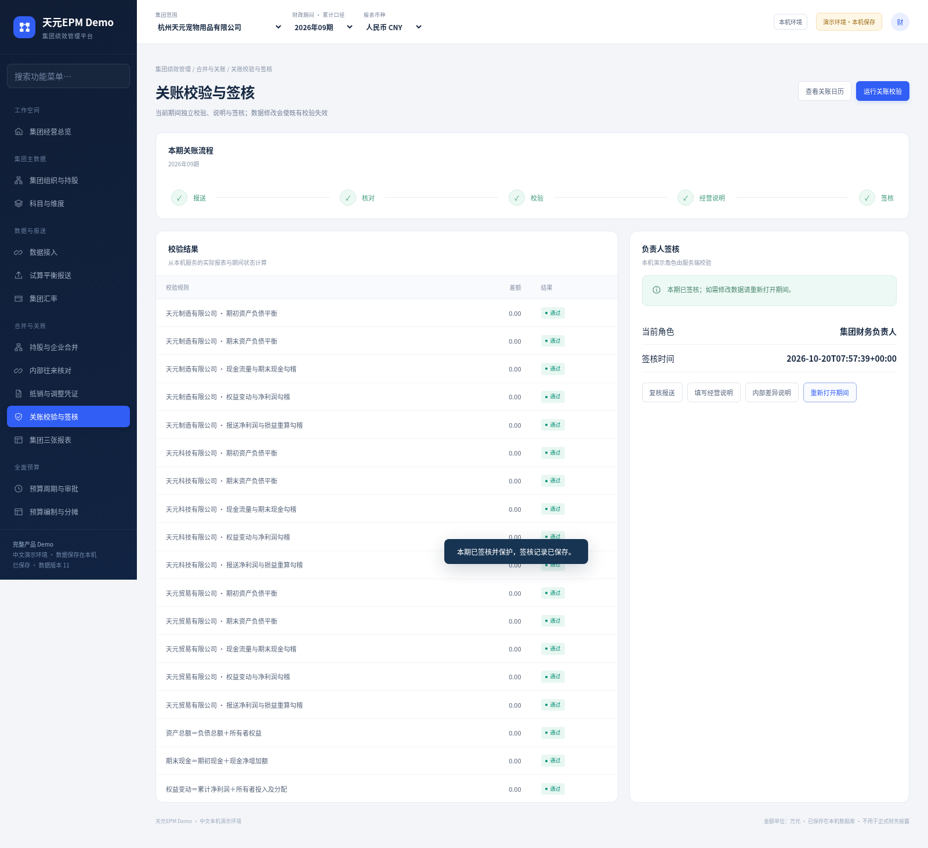
图 4 签核后的关账页面
异常处理。 如果提示数据已变更、校验过期，应先重新运行校验，不能重复点击签核代替复核。若当前为法人会计或审计只读，应切回负责人演示角色；正式产品需要真实账号授权，不能把本机角色切换当作生产批准。

6.7 案例七：只读拒绝与审计留痕
业务故事。 审计人员可以查看预算和报表，但不应修改已保存数据。产品评审应确认权限不是只隐藏按钮，而是写入请求也会被服务端拒绝。
切换角色前，先在负责人角色下把活跃预算切到一个“编制中”的草稿，记录当前金额。然后在“组织权限”点击“切换演示角色”，选择“审计只读”，点击“切换角色”。进入预算或财务页面查看已保存结果，确认读取正常。尝试在该编制中预算版本中保存目标或明细，服务端应拒绝并显示“当前为审计只读角色，不能修改数据”等中文原因，原金额保持不变。部分按钮可能因业务状态禁用；要验证只读而非锁定，应事先选择原本可编辑的草稿。预算版本切换本身是保存活跃版本的写动作，不能先切成只读后再依赖它换入草稿。
重新切回“集团财务负责人”，确认允许执行对应动作。进入“审计轨迹”，查看实际成功写入的时间、角色、中文动作与业务说明，可以导出记录。拒绝的写入不应出现成功业务结果；当前日志重点记录已提交业务事务，不应将它解释为已经覆盖生产安全审计所需的全部失败访问事件。
恢复与注意。 演示结束前恢复负责人或明确记录当前角色，避免下一位演示者误以为系统不能保存。多个标签页共享同一本机环境时应确认显示和数据版本，避免一边切角色、一边依据旧页面执行审批。完整生产身份、部门岗位及法人数据隔离仍需要正式研发。

6.8 案例八：用预算版本解释经营差异
业务故事。 经营会议上，财务负责人需要说明“业绩没有变，但目标方案变化后完成率为什么变了”。本例采用默认实际数，不承接已修改实际的CSV或费用凭证案例。
切换到默认“V2 年度目标”，确认全年18,400.00、均匀分摊、09期收入预算13,800.00、实际13,000.00。进入“经营差异与钻取”，记录收入差异-800.00及当前版本名称。点击净利润、毛利或法人贡献的钻取入口，查看法人报送及已审批调整构成。
再切换案例二锁定的“案例A_收入目标”，全年18,523.45、09期均匀分摊累计13,892.59，实际收入仍13,000.00，收入差异为-892.59。切换批准后的独立调整版，全年18,623.45、09期预算13,967.59，收入差异为-967.59。少数分摊月存在分币尾差，但截至9月累计及全年应与当前方案一致。
比较基准 | 全年收入目标 | 09期收入预算 | 实际收入 | 收入差异
默认V2 | 18,400.00 | 13,800.00 | 13,000.00 | -800.00
案例A锁定版 | 18,523.45 | 13,892.59 | 13,000.00 | -892.59
案例A独立调整版 | 18,623.45 | 13,967.59 | 13,000.00 | -967.59

利润差异桥把预算利润到实际利润的变化分为收入、成本、费用和财税影响；各项合计应解释整体差额。页面的法人贡献为抵销前法人实际，集团结果另含已审批调整。导出时应同时保留公司、期间、币种和比较版本信息，以免会议材料混用口径。
恢复。 演示完成后切回团队约定的活跃版本。切换版本是环境保存状态的一部分，下一次打开可能仍使用最后选择的版本。该能力用于展示情景比较，不是自动预测未来订单或自动生成管理层经营决策。
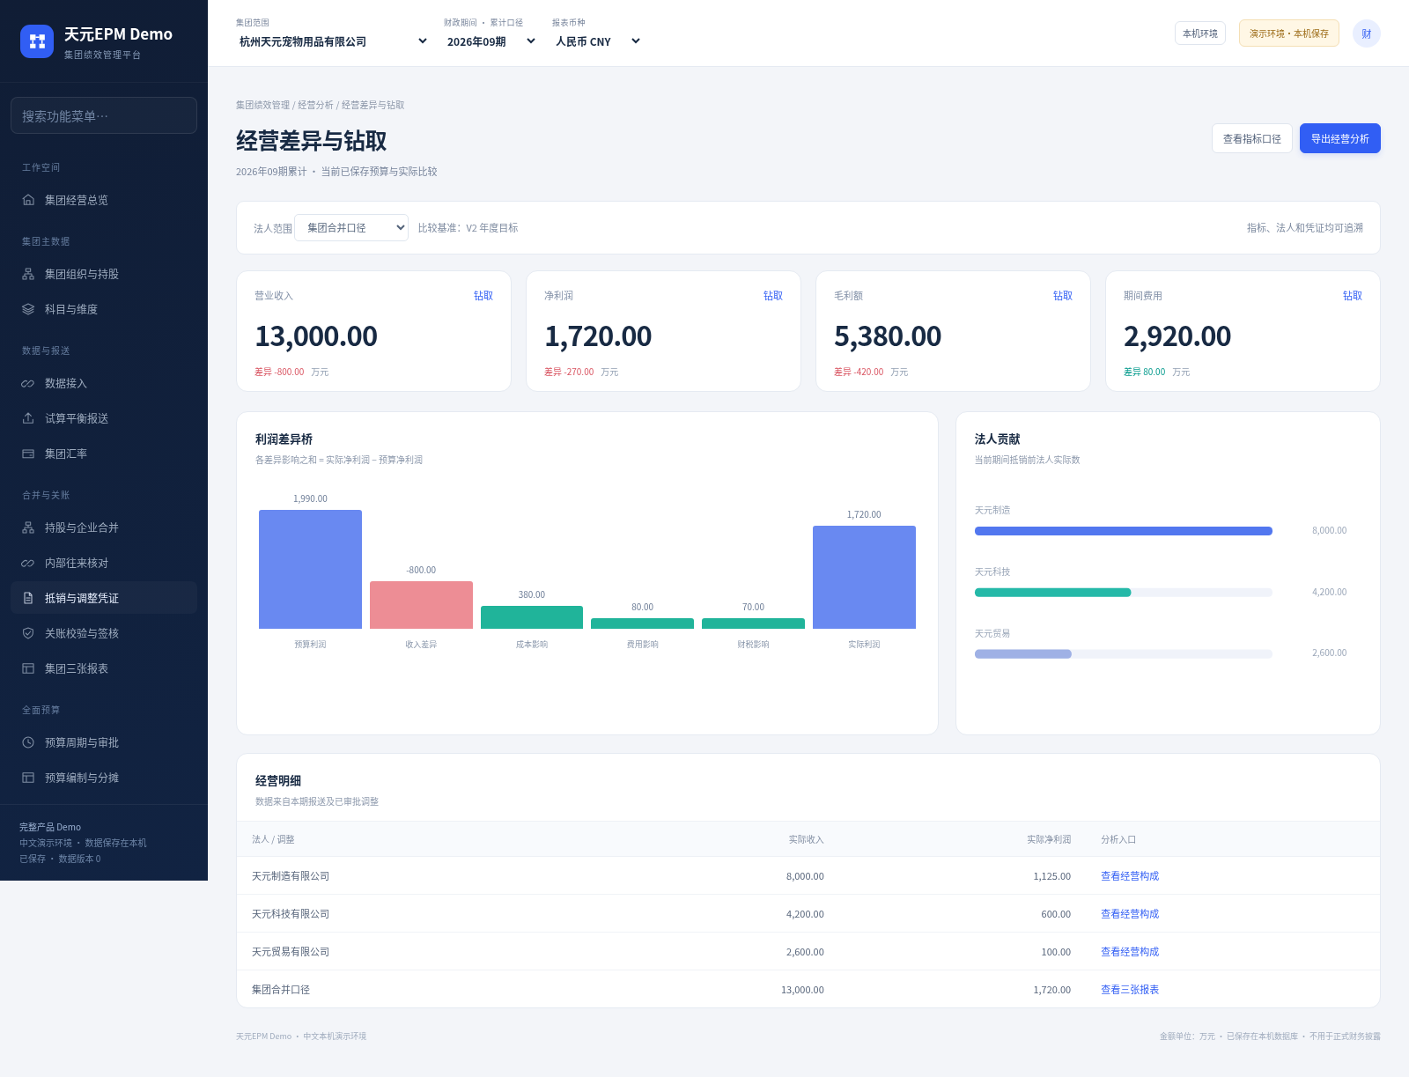
图 5 经营差异与钻取

7. 演示评审记录与验收建议

7.1 如何判断一个案例已经完成
一个完整案例至少应有明确的起点、实际输入、成功或失败反馈、结果数值、对应记录和恢复方式。对写入案例，还应至少刷新一次，或在安全退出后重新双击EXE，确认结果来自数据库而非暂存在浏览器。只看按钮能点击、只看到“保存成功”提示，而不核对业务结果，不能完成产品评审。
评审维度 | 建议记录的问题 | 合格证据示例
交互可理解性 | 业务人员能否找到入口、知道当前口径及状态 | 页面名称、输入字段和中文提示截图
业务正确性 | 草稿与审批是否区分，锁定及签核是否生效 | 审批前后对比，原版与新版本对比
数值可核对性 | 报表、差异、现金及权益是否一致 | 案例中的预期数值和三表勾稽通过
失败可恢复性 | 错误输入是否整批拒绝，用户知道如何修正 | 不平衡CSV中文错误及金额零变化
持久化 | 刷新及完整重启是否保留 | 重新进入后相同版本、金额和状态
可追溯性 | 来源、操作、批准是否有记录 | 导入批次、凭证状态及审计事务

可以为每个问题记录“现象、期望、实际、复现步骤、责任模块、优先级和处理结论”。产品评审中的会计政策意见，应与界面缺陷分开记录，避免把Demo尚未实现的复杂规则当作本轮操作错误，也避免把实际计算错误归为外观优化。

7.2 本轮可引用的验证证据
交付环境已有独立HTTP与浏览器验收，覆盖20项中文导航、预算保存和完整服务重启、预算审批与独立调整、CSV真实文件导入及错误拒绝、凭证草稿和审批、签核及重新开启、本机数据位置和安全退出。另有Windows原生EXE经包内Windows解释器进入HTTP和SQLite的Wine兼容环境验证，包含中文及空格路径、重复启动和数据保留。
本说明书的金额案例在全新隔离HTTP服务中另行核对，记录见随文档的案例核验资料。该核验未使用公司真实数据，也没有修改用户已有账套。Windows真机、单位终端策略、真实ERP连接、实际集团财务数字以及生产容量仍需各自的专项验收，不能由本机样例或Wine结果替代。

8. 当前产品边界与正式研发方向

8.1 财务合并的边界
本Demo实现同本位币的累计样例、试算余额导入、已审批调整、三表及勾稽，展示报送数与调整数的关系。样例持股比例和少数股东项目不代表完成真实多层持股链、购买日、处置、权益法、汇率折算差额、复杂准则判断及未实现利润自动测算。实际项目需要财务专家确认政策、科目映射和金样，并以真实集团场景验收。
现金流在默认样例中有预置分类；含现金调整凭证需选择经营、投资或筹资类别。仅用CSV试算余额不能重建正式现金流明细。当前导入后的经营现金流通过现金变动减去样例投资和筹资现金流估算，并保留估算标记；这可以演示报表联动，但不构成正式现金流分类方法。正式研发应增加现金流辅助核算、分类及调整依据。

8.2 全面预算的边界
本Demo以四层销售收入目标、量价驱动、全年分摊、业务预算明细、审批和版本控制展示预算管理流程。成本、费用及财税预算比较使用已标明的演示基准，其他业务明细独立保存。生产级全面预算还需要业务驱动及关联关系、存货与产销平衡、人员和资本计划、融资税务假设、资产负债与现金流联动、模型计算次序和预算校验体系。
“滚动预测”当前指复制完整预算快照、标记预测情景并独立编制审批，不包括订单自动预测、统计预测或智能算法。评审时可确认版本及流程设计，正式研发时再增加预测输入、实际锁定月份、滚动区间、算法和人工调整机制。

8.3 经营分析与治理的边界
经营分析使用当前已保存实际和预算做差异、贡献及钻取，尚未连接多来源指标库和实时经营事件。正式平台需要统一指标定义、分析维度、数据血缘、预警规则和权限，确保财务与业务口径一致。
本机数据库适合演示保存与追溯，当前角色切换适合体验流程。生产部署仍需真实身份认证、组织与法人隔离、职责分离、不可抵赖审计、并发冲突策略、备份恢复、升级迁移、运行监控和发布治理。是否采用当前技术栈继续扩展，应由团队根据部署模式、数据规模和维护能力评估，不应将Demo架构直接当作集团生产架构的最终结论。

9. 常用术语与沟通口径
术语 | 本产品中的含义 | 容易混淆的地方
EPM | 企业绩效管理，连接财务合并、预算和经营分析 | 不是仅有报表展示或仅有记账功能
法人报送 | 按法人、期间提交累计试算余额 | 不能只上传两笔差额并当作整套余额
合并口径 | 法人源数加适用的已审批抵销及调整 | 不等同各法人指标直接相加
勾稽 | 不同财务项目之间的约束关系 | 显示报表不代表勾稽已经通过
草稿凭证 | 已保存但尚未审批的调整 | 草稿不会影响当前合并报表
签核 | 负责人在前置任务完成后保护期间 | 重新开启会失效流程确认，不自动撤销金额
预算版本 | 完整的预算金额、分摊、业务明细及状态快照 | 切换版本改变比较基准，不改实际数
预算调整 | 记录来源快照的申请，批准后形成独立版 | 不是直接覆盖原锁定目标
预实差异 | 实际数与当前预算比较基准之差 | 必须同时说明期间、范围、币种和版本
演示基准 | 为产品演示设置的固定比较参数 | 不能解释为已完成企业真实预算模型
集成金样 | 一组输入、操作和预期结果均明确的端到端验收样例 | 不是生产数据，也不是只看页面截图
本机保存 | 数据由本地服务提交到独立数据库 | 浏览器关闭不等于服务停止，运行目录不等于数据目录

本说明书涉及的“案例金额正确”以明确的演示起点和所述操作顺序为前提。评审者在已有环境继续操作时，应先核对当前版本、期间、报送和凭证，说明差异来源，再比较预期结果。这样形成的评审记录，才能直接支持下一阶段的需求确认与研发拆解。

